**通惠期货研究发展中心**

**核心观点：物流有所恢复，甲醇下跌**

**甲醇周报 2018年1月22日**

**联系人：陈绍阳**

**联系方式：021*68864418**

**一、本周市场表现**

本周，郑醇增仓下行，大幅走弱。主力1805合约开盘2951，周最高2964，最低2766，收盘2800，较上周跌152点。成交489.8万手，增75.8万手，持仓74万手，增7.6万手。

|  |  |  |
| --- | --- | --- |
|  | 本周 | 上周 |
| 开盘 | 2951 | 2916 |
| 最高 | 2964 | 3040 |
| 最低 | 2766 | 2916 |
| 收盘 | 2800 | 2952 |
| 成交量 | 489.8万 | 414万 |
| 持仓量 | 74万 | 66.4万 |

郑醇主力K线

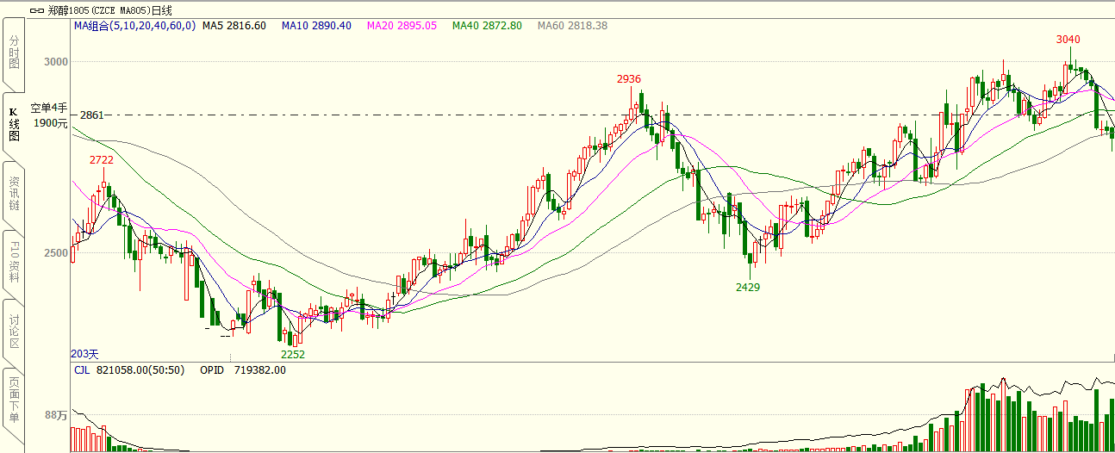

数据来源：文华财经，通惠期货研发部

**二、上游原料**

天然气：

限气因素影响，导致多套装置停车。

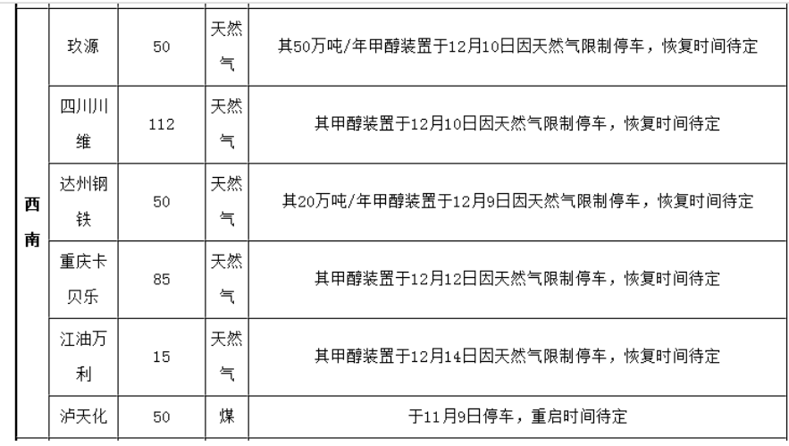

动力煤：

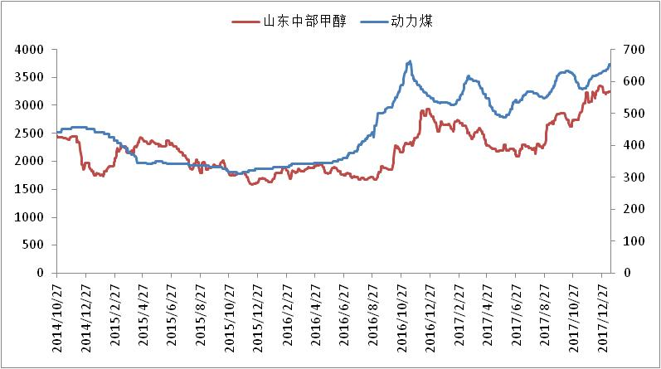

数据来源：Wind，通惠期货研发部

在冬季，北方天然气紧缺，导致北方供暖紧缺，动力煤价格也一再高涨，煤炭价格对甲醇继续形成支撑。

**三、国内甲醇现货市场**

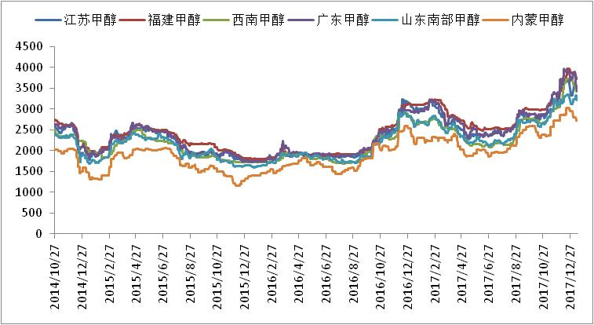

数据来源：wind,通惠期货研发部

本周国内甲醇市场表现不一，内地大幅走低，港口则因封航影响行情走高。周内因运力有限及降低库存预期，西北甲醇销售一般，部分工厂库存压力凸显，本周企业数次调低售价；受此影响，山东、华北、华中等地大幅走低。港口因封航进口到货受限，流通货源紧缺，周三起华东大幅向上反弹，华南也略有跟进。

|  |  |  |
| --- | --- | --- |
|  | 本周五 | 上周五 |
| 江苏 | 3475 | 3725 |
| 福建 | 3540 | 3735 |
| 广东 | 3330 | 3450 |
| 山东南 | 3085 | 3215 |
| 内蒙古 | 2600 | 2730 |

区域价差：

从区域价差以及基差情况来看，本周甲醇内强沿海弱，港口内蒙价差有所回落，不过仍旧在套利空间上方，未来可能仍有内蒙货源发往港口。受港口现货货源减少，库存偏低影响，现货价格仍在高位徘徊，大幅升水于近月合约以及主力合约，基差已经到历史高位。

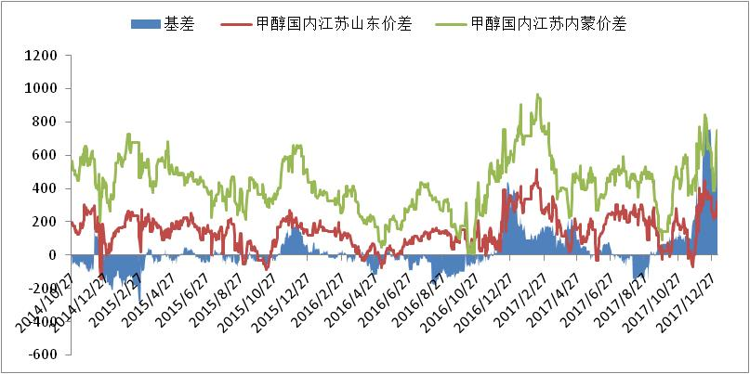

数据来源：wind，通惠期货研发部

**四、港口库存数据**

|  |  |  |
| --- | --- | --- |
| 单位：万吨 | 本周 | 上周 |
| 江苏 | 24.5 | 23 |
| 华南 | 7.1 | 7.6 |
| 浙江 | 16.7 | 16 |
| 总计 | 48.3 | 46.6 |

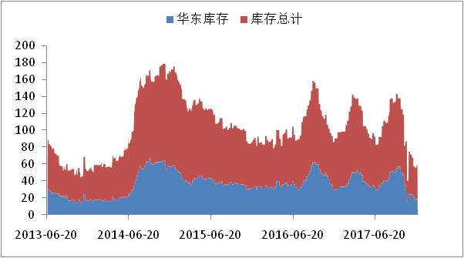

数据来源：wind，通惠期货研发部

本周，江苏甲醇库存在24.5万吨（不加连云港地区库存），较上周增加1.5万吨。华南库存7.1万吨，减0.5万吨，总库存48.3万吨，增1.7万吨。

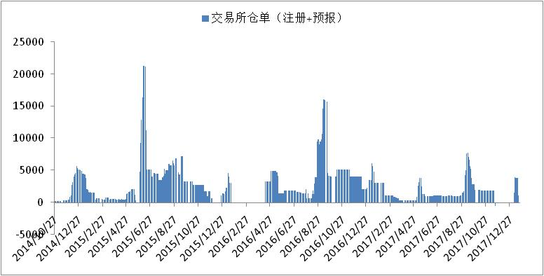

数据来源：wind，通惠期货研发部

从交易所仓单来看，本周交易所仓单有所减少，目前有610张，较上周大幅减少3200张。

**五、外盘甲醇**

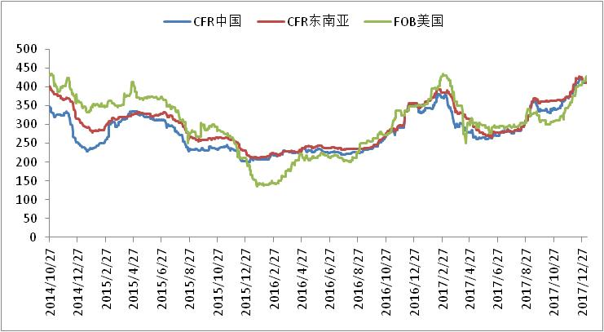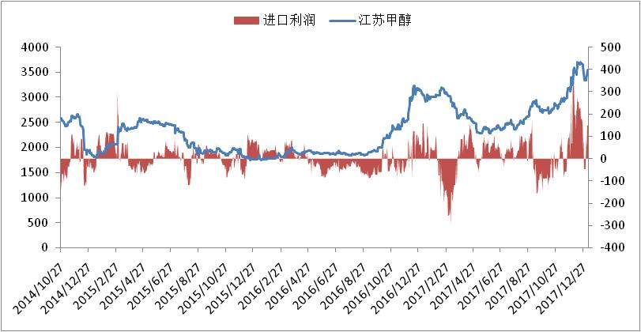

数据来源：wind,通惠期货研发部

外盘甲醇本周变化不大，东南亚甲醇有所上涨，中国下跌，美湾、欧洲甲醇也有小幅上涨。

|  |  |  |
| --- | --- | --- |
|  | 本周 | 上周 |
| CFR中国 | 395 | 413 |
| CFR东南亚 | 400 | 415 |
| FOB美国 | 431 | 431 |
| FOB鹿特丹（欧元/吨） | 360 | 357.5 |

区域价差：

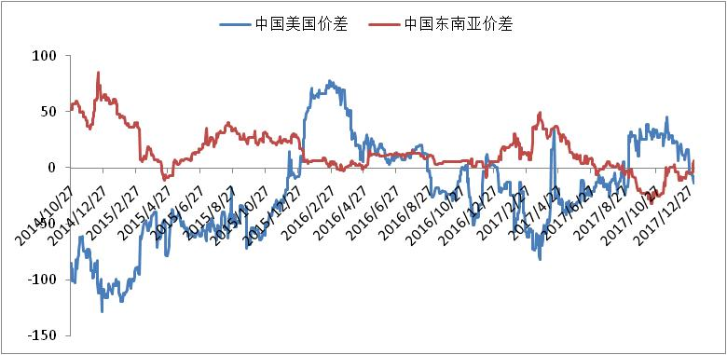

数据来源：wind，通惠期货研发部

目前各个区域间价差都比较小，套利空间未打开。

**六、下游价格变化情况**

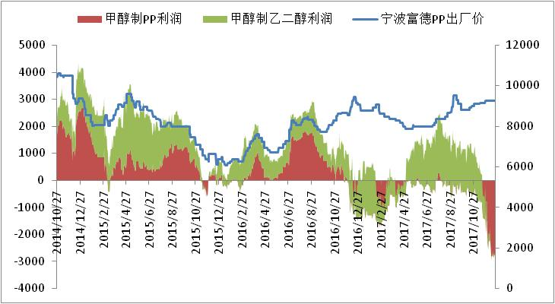

数据来源：wind,通惠期货研发部

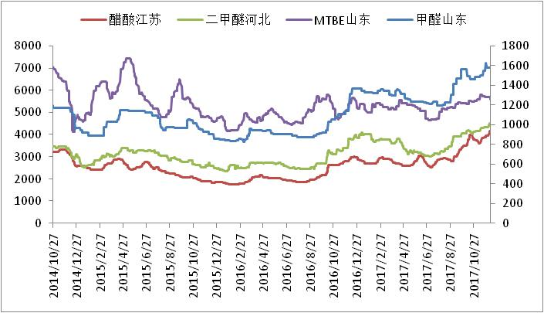

数据来源：wind,通惠期货研发部

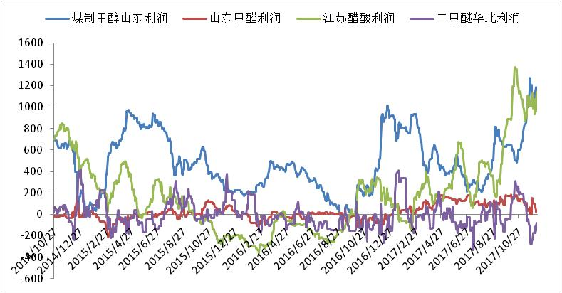

数据来源：wind,通惠期货研发部

本周国内甲醇下游产品表现不一，涨跌均有体现。其中除甲醛、MTBE下滑外，其余产品均不同程度上涨。就醋酸来看，受供应趋紧利多刺激，局部北方运力受限导致终端到货不多影响，周内交投重心多坚挺上移；而MTBE虽周初在成品油消费税新规影响下，市场重心有所大涨，然需求端趋弱支撑较差，后半周高位大幅回落明显；甲醛、二甲醚除受原料端走弱压制外，当前需求端持续较弱对行情拖拽明显，短期或延续。

**八、总结**

目前国内甲醇市场整体维持偏弱行情，内地、港口均有不断下滑趋势，其中内地方面，周内西北、华北及华中等地虽有不断下滑，然整体出货仍相对一般，且考虑到春节假期临近，下游停工、运输放假等利空压力，上游企业或仍以降价排库操作为主。港口方面，周内虽有回落，然下半周在补空及封航支撑下仍有大幅走高，然考虑到下周港口通航恢复、内地货低价冲击等因素影响，预计下周港口市场或亦跟跌内地，华东、华南两大港口仍有继续走跌空间，关注内地-港口实际货物流量情况。

**免责声明：**本报告中的信息均来源于已公开的资料，我公司对这些信息的准确性及完整性不作任何保证，不保证该信息未经任何更新，也不保证本公司做出的任何建议不会发生任何变更。在任何情况下，报告中的信息或所表达的意见并不构成所述品种买卖的出价或询价。本报告版权归通惠期货研究发展中心所有。未获得通惠期货研究发展中心书面授权，任何人不得对本报告进行任何形式的发布、复制。如引用、刊发，需注明出处为“通惠期货发展研究中心”，且不得对本报告进行有悖原意的删节和修改。